
理科综合能力测试--化学
可能用到的相对原子质量：H 1 n 10.8 C 12 0 16 Mn 55
7.中美学者携手发现了全硼富勒烯团簇——B₄₀.B₄₀团簇的结构，酷似中国的红灯笼（如图该材料可用 于组装分子器件，在储氢储锂、半导体、超导、绿色催化等领域具有重要应用前景。下列有关说法正确的是
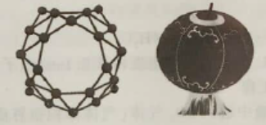

A.与石墨烯的结构相同，二苒互为同素异形体
B.43.2g该物质含有2.408×10¹⁴个原子
C.中既含极性键又含有非极性键
D.全酬富勒烯团簇是一种新型的高分子材料
8.烯丙胺（Hf=CH—)是合成化学及药物化学中非常重要的基本单元。下列有关烯丙胺说法正确的是
A.有三种同分异构体
B.所有原子可能在同一平面内
C.具有两性
D.能发生加聚反应
9.加热蒸干氯化镁溶液时因水解不完全会得到一种灰白色沉淀——碱式氯化镁，化学式引表示为 Mg_{x}(OH)_{y}Cl₂• nH₂0，设计如下图装置验证其化学式。下列有关实验说法不正确的是
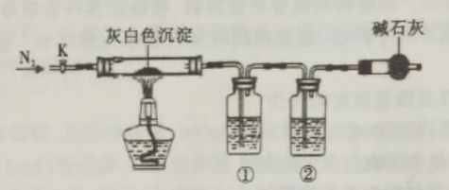

A.碱式氧化镁受热分解可以产生氧化镁、氯气和水
B.结束反应时，先停止加热，通一段史简N2后再关闭活塞K
C.①②中依次盛装浓硫酸、氢氧化钠溶液
D.只需称取原样品质量、反应结束后硬质玻璃管中剩余固体质量以及装置①增重即可推出其化学式
10.X、Y、Z、W为周期表中前20号元素，原子序数依次增大，W、Y为金属元素，X原子的最外层电子数是次外 层电子数的3倍，位于同周期，Z单质是一种良好的半导体。W单质能与冷水剧烈反应，Y、Z原子的 最外层电子数之和与X、W原子的最外层电子数之和相等。下列说法正确的是
A.原子半径:W>Y>Z>X
B.X与Z形成的化合物可导电
C. Y、Z、W的最高价氧化物的水化物中，碱性最强的为Y
D. W可从Y的盐溶液中置换出Y
11.设N_{A}表示阿伏加德罗常数的数值，下列说法正确的是
A.标准状况下，1L C2H5OH完全燃烧后生成的C03分子个数约为N_{A}11.2 B. 20g D20与20g H2lsO含有的中子数均为10N_{A}
C. lmol/L A1(N03)3 溶液中含有 3N_{A}个 NO₃⁻
D. 50mL 12mol•L^{-l}盐酸与足量Mii02共热，转移的电子数为0.3N_{A}
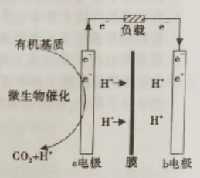
12.美国斯坦福大学的工程师设计出一种从污水“提取”潜在电能的新型微生物电池，该电池能将生活污水中的有机物分解同时发电，电池结构如右图所示。已知a电极为惰性材料，b电极为Ag20。下列说法不正确的是
A. a电极是负极，b电极是正极
B. b电极发生的反应是Ag₂0+2e⁻+2H⁺=2Ag+H₂0
C.a电极每生成标准状况下2.24L CO2，可向h电极转移0.1mol电子
D.高温条件下，该电池不能正常工作
13.室温下，向lOOmL饱和的H2S溶液中通入S02气体（气体体积换算成标 准状况），发生反应:2H3S+S02 =3S↓+2H30,测得溶液PH与通入S02 关系如右图所示。有关说法错误的是
A. a点水的电离程度最大
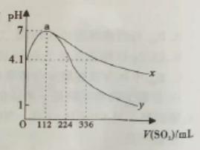
B.该温度下K₂S的Ka1≈10^{-7.2}
C.曲线y代表继续通入SO2气体后溶液pH的变化
D. a点之后，随S02气体的通入，$\frac{c({\text{HSO}}_{3^{−}})}{c(H_{2}{\text{SO}}_{3})}$值始终减小
26.（14 分）
烯烃是重要的有机化原料实验室主要用浓硫酸或浓磷酸做催化剂使醇脱水制取烯烃。某同学使用环己醉脱水制备环己烯设计方案如下：
(―)主要药品和试剂：
仪器： 50ml圆底烧瓶、分馏柱、直型冷凝管、分液漏斗、lOOmL锥形瓶、蒸馏头，接液管。
试剂：10.0g(10.4mL,0.1mol)环己醇,SmL浓磷酸，氣化钠、无水氯化钙、5%碳酸钠水溶液。
(二)查阅实验所涉及到的反应物、催化剂、产物的各种物理性质，列表如下：
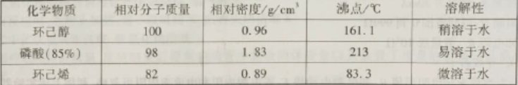

（三）实验流程：
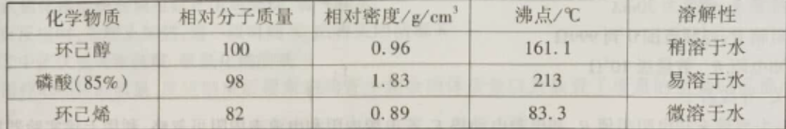

请回答：
(1)加热过程中，若忘记添加沸石，应如何操作 。
(2)将粗产品分出水层所需要用到的主要实验仪器是 。
(3)本实验用浓磷酸代替浓硫酸的优点 。
(4)该实验的主要的副产物为 (填物质名称）。
(5)在提纯环己烯时，用等体积的饱和食盐水，而不用水的原因 溶液的目的 。加入3-4mL 5%的碳酸纳溶液的目的 。
(6)水浴蒸馏最后得到7.Og产品，则反应的产率为 (保留2位有效数字）。
27. (15分）
MnCO₃可用作电器元件材料，也可作为瓷釉、颜料的制作原料。工业上用酸性含锰废水（主要含Mn²⁺、Cl-、H+、Fe²⁺、Cu²⁺）制备MnCO₃。
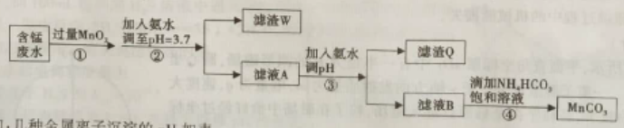

已知:几种金属离子沉淀的pH如表
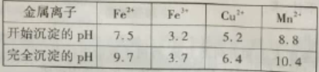

回答下列问题：
(1) ①中加入过量MnO2的作用是 ，滤渣W的成分是 。
(2) 过程③中，调pH的目的是 。
(3) 过程④中有CO2生成，则生成MnCO3的离子方程式是 。
(4)过程④中得到纯净MnCO3的操作方法是 ，该过程中的副产品化学式是 。
(5) MnCO3在空气中加热易转化为不同价态的锰的氧化物，其固体残留率随温度的变化如图所示.则 300℃时，剩余固体中n(Mn)n(O)为 ；图中点D对应固体的成分为 (填化学式)。
28. (14 分）
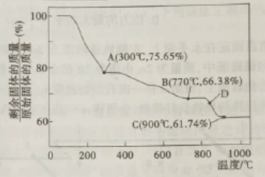
(1)在t℃时，密闭容器中，通入一定量的C0和H20,发生如下反应： C0(g)+H20(g)=C03(g)+H2(g) △H<0。容器中各物质浓度变化如下表所示:

①一定处于平衡状态的时间段为 ；
②5min-6min时间段内，平衡移动方向为 (填“向左移动”、“向右移动”），根据表中数据判断，平衡移动的原因是 ；(填字母编号）
a.增加了 H20(g)的量 b.增加氢气浓度 c.使用催化剂 d.降低温度
③时在相同条件下发生上述反应，达平衡时，C0浓度 c₁(填“ >”、“ < ”或“=”）。
(2)已知反应Fe(s)+C02(s) = Fe(s)+CO(s)的平衡常数随温度变化情况如下图所示：
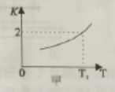

①用CO还原FeO制备Fe的反应是 (填“吸热”或“放热”）反应；
②温度为T₂时，实验测得该反应体系中C0浓度为C02的2.5倍，则T ₂ (填“ >”、“ < ”或“=”）。
(3)工业上常用C0、C02和H2合成甲醇燃料，其原理为：
① CO(s)+2H2(g)=CH3OH(g) △H <0
② C02(g)+H2(g)=CO(g)+H2O(g) △H >0
当混合气体的组成固定时，CO平衡转化率（a)与温度和压强的关系如图所示。
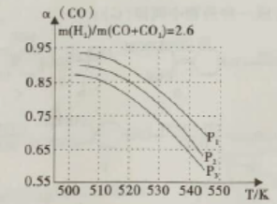

图中的压强由大到小顺序为 ，判断理由是 ；试解释CO平衡转化率随温度升高而减小的原因是 。
35.[化学选修3 ：物质结枸与性质](15分）
Fe、Cu、Cr都是第四周期过渡元素，回答下列问题：
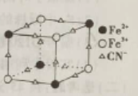
(l)FeCl3是一种常用的净水剂，Cl元素的原子核外有 种不同运动状态的电子；有 种不同能级的电子，基态Fe³⁺的电子排布式为 。
(2)实验室中可用KSCN或K₄[ Fe( CN)₆来检验Fe³⁺。FeCl3与KSCN溶液混合，可得到配位数为5的配合物的化学式是 ；
K₄[ Fe( CN)₆与Fe³⁺反应可得到一种蓝色沉淀KFe[Fe(CN)₆]，该物质晶胞的了结构如右图所示（K⁺未画出），则一个晶胞中的K⁺个数为 。
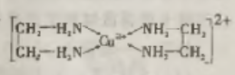
(3)Cu²⁺能与乙二胺（H2N-CH2-CH2-NH2)形成配离子如右图:该配离子中含有的化学键类型有 (填字母）；
a.配位键 b.极性键 c.离子键 d.非极性键
乙二胺中共有 个$σ$键，C原子的杂化方式为 。
(4)金属铜的晶胞为面心立方最密堆积，边拔为36lpm。又知铜的密度为9.Og/cm³,则铜原子的直径约 Pm。
(5)Cr是周期表中V1B族元素，化合价可以是0～+6的整数价态。回答下列问题：
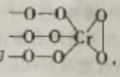
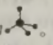
某铬化合物的化学式为Na3CrOg，其阴离子结构可表示为 ，则Cr的化合价为 。
CrO₄²⁻呈四面体构型，结构为。Cr20₇²⁻由两个CrO₄²⁻四面体组成，这两个CrO₄²⁻四面

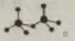
体通过共用一个顶角氧原子彼连，结构为,则由n(n>i)个CrO₄²⁻通过顶角氧原子连续的链式结构的化学式为 。
36.[化学——选修5:有机化学基础](15分)
有机制药工业中常用以下方法合成一种药物中间体（G):
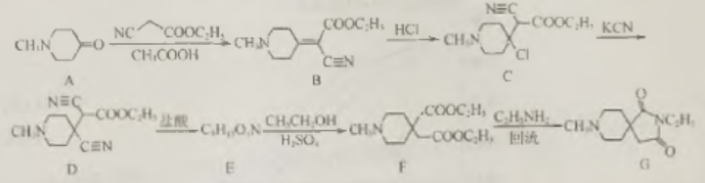

(1)G的分子式是 。
(2)化合物A中含氧官能团的名称为 。
(3)由C—D的反应类型为 ;化合物E的结构简式为 。
(4)写出B—C的反应的化学方程式 。
(5)写出同时满足下列条件的B的一种同分异构体的结构简式: 。①能与新制Cu(0H)2加热条件下反应生成砖红色沉淀，水解产物之一能与FeCl3溶液发生显色反应；
②核磁共振氢谱为四组峰，峰面积比为1:2:4:9;
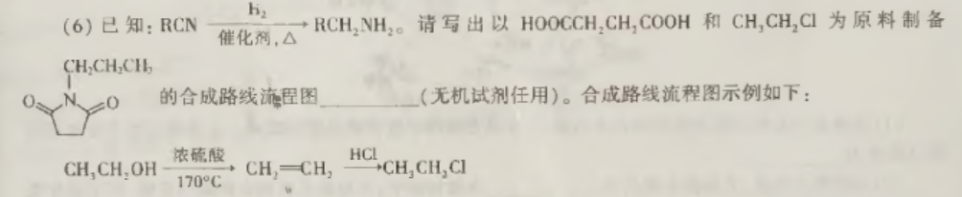
③分子中含有氨基。

化学参考答案
7. B 【解析】B₄₀与石墨烯是不同元素形成的单质，不是同素异形体的关系，A错误；43.2 g B₄₀为0.1mol，含有4molB原子，即2.408× 10²⁴个原子，B正确；B₄₀中无极性键，C错误；全硼富勒烯是一种单质，且相对分子质量不是很大，不是高分子化合物，D错误。
8.D 【解析】氨基在碳链的位置有三种，但还有环状结构，亚氨基（）等情况，故同分异构体超过三种，A选项错误；烯丙胺分子中有四面体结构C，故所有原子不可能共平面，B选项错误；烯丙胺呈碱性，C选项错误；烯丙胺中含有碳碳双键，能发生加聚反应，D选项正确。
9.A 【解析】A．碱式氯化镁的分解是非氧化还原反应，产物为MgO、HCl、H₂O，故A错
B．反应后继续通入N₂，使产生的气体充分吸收，提高实验的准确性。故B正确。C．①中盛装浓硫酸先吸收水分，②中为氢氧化钠溶液吸收HCl，故C正确。D．通过称量反应结束后硬质玻璃管中剩余固体质量可知生成MgO，称量装置①增重的质量可知H₂O的质量，原样品总质量减去MgO和H₂O的质量即为HCl质量，故可以求算碱式氯化镁的分子式。故D正确。
10. A 【解析】X、Y、Z、W分别为O、Al、Si、K。原子半径K>Al>Si>O，A选项正确；X与Z形成的化合物为SiO₂，不能导电，B选项错误；Y、Z、W的最高价氧化物的水化物中，碱性最强的为K，C选项错误；K不能从溶液中置换出Al，D选项错误。
11.B 【解析】标准状况下，C₂H₅OH为液态，故A选项错误；20gD₂O与20gH₂¹⁸O的物质的量均为1mol，所含有的中子数均为10N_{A}，B选项正确；1 mol/L Al(NO₃)₃溶液的体积未知，无法确定NO₃⁻的个数，C选项错误；50mL12mol·L^{—1}盐酸与足量MnO₂共热反应一段时间后，盐酸浓度变小，无法继续反应，D选项错误。
12. C 【解析】根据图中电子流动方向，可判断a电极是负极，b电极是正极，A正确；b电极是正极，发生Ag₂O还原反应，B正确；a电极发生反应的有机基质是什么物质未说明，故电子转移的数目无法确定，C错误；高温条件下，微生物会死亡，电池无法工作，D正确。
13．D 【解析】由图可知，a点表示SO₂气体通入112mL即0.005mol时 pH=7，溶液呈中性。说明SO₂气体与H₂S溶液恰好完全反应，可知饱和H₂S溶液中溶质物质的量为0.01mol，c(H₂S)=0.1 mol/L。a点之前为H₂S过量，a点之后为SO₂过量，溶液均呈酸性，故a点水的电离程度最大，A选项正确；由图中起点可知0.1 mol/L H₂S溶液电离出的c(H⁺)=10^{-4.1} mol/L，可根据平衡常数表达式算出该温度下H₂S的K_{a1}≈10^{—7.2}，B选项正确；当SO₂气体通入336mL时，相当于溶液中的c(H₂SO₃)= 0.1 mol/L，因为H₂SO₃酸性强于H₂S，故此时溶液中对应的pH应小于4.1，故曲线y代表继续通入 SO₂气体后溶液pH的变化，C选项正确；根据平衡常数表达式可知c(HSO₃—)/ c(H₂SO₃)= K_{a1}/ c(H⁺)，a点之后，随SO₂气体的通入，c(H⁺)增大，当通入的SO₂气体达饱和时，c(H⁺)就不变了，故D选项错误。

26. 【答案】（每空2分,本小题满分14分）
（1）先停止加热，待反应液冷却后再加入沸石
（2）分液漏斗（同时写上烧杯、铁架台等不扣分）
（3）浓磷酸氧化性比浓硫酸弱，防止浓硫酸氧化有机物
（4）（二）环己醚
（5）降低环己烯在水中溶解度，减少产品损失 除去产品中少量的磷酸
（6）0.85或85%
【解析】（1）加热过程中，若忘记添加沸石，应先停止加热，待反应液冷却后再加入沸石。
（2）由实验流程以及表格中环已醇、磷酸、环己烯的溶解性可知将粗产品分去水层的实验操作为分液，故所需要用到的主要实验仪器是分液漏斗。（3）浓硫酸氧化性强，加热时易氧化有机物，故使用浓磷酸更好。（4）醇在浓酸的催化作用下发生分子内脱水可生成环己烯，但同时也可能发生分子间脱水，生成（二）环己醚。（5）因环己烯微溶于水，故洗涤时用饱和食盐水可降低环己烯在水中溶解度，减少产品损失；因产品中还有残留的磷酸，加入5%的碳酸钠溶液是为了除去产品中少量的磷酸。（6）加入的环己醇为10.0g ，理论上应生成的环己烯为8.2g，反应的产率为7.0÷8.2≈0.85。

27.【答案】（本小题满分15分）
（1）将Fe²⁺氧化为Fe³⁺（2分） Fe(OH)₃和过量的MnO₂（2分）
（2）使Cu²⁺ 完全沉淀为Cu(OH)₂ （2分）
（3）Mn²⁺+2HCO₃－= MnCO₃ ↓+ CO₂↑+H₂O（2分）
（4）过滤、洗涤、干燥 （2分） NH₄Cl（1分）
（5）1∶2 （2分） Mn₃O₄和MnO（2分）
【解析】（1）在过程①中，MnO₂在酸性条件下可将Fe²⁺氧化为Fe³⁺，在过程②中，向溶液中加入氨水，调节溶液的pH=3.7，这时溶液中的Fe³⁺会形成Fe(OH)₃沉淀，过量的MnO₂也以固体形式存在。（2）过程③中，调pH是将Cu²⁺转化为沉淀除去。（3）过程④中，反应会有CO₂生成，故反应为Mn²⁺+2HCO₃－= MnCO₃ ↓+ CO₂↑+H₂O（4）过程④中得到纯净MnCO₃的操作方法是过滤、洗涤、干燥。根据元素守恒，可知副产品为NH₄Cl。（5）MnCO₃的物质的量为1 mol，即质量为115 g
①A点剩余固体质量为115 g×75.65%=87 g
减少的质量为115 g－87 g=28 g
可知MnCO₃失去的组成为CO
故剩余固体的成分为MnO₂
②C点剩余固体质量为115 g×61.74%=71 g
据锰元素守恒知m(Mn)=55 g，则m(O )₁=71 g－55 g=16 g
则n(Mn)∶n(O)= ∶=1∶1
故剩余固体的成分为MnO
同理，B点剩余固体质量为115 g×66.38%=76.337 g
因m(Mn)=55 g，则m(O )₂=76.337 g－55 g=21.337 g
则n(Mn)∶n(O)= ∶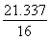=3∶4
故剩余固体的成分为Mn₃O₄
因D点介于B、C之间，故D点对应固体的成分为Mn₃O₄与MnO的混合物。

- 【答案】（本小题满分14分）
（1）①3min～4min（2分）
②向右移动（1分） a（2分）
③＞（1分）
（2）①放热（1分）
②＞（1分）
（3）P₁＞P₂＞P₃（2分）
相同温度下，由于反应①为气体分子数减小的反应，加压平衡正向移动，CO转化率增大；而反应②为气体分子数不变的反应，产生CO的量不受压强影响，故增大压强时，有利于CO的转化率升高。（2分）
升高温度时，反应①为放热反应，平衡向向左移动，使得体系中CO的量增大；反应②为吸热反应，平衡向右移动，产生CO的量增大；总结果，随温度升高，使CO的转化率降低。（2分）
【解析】（1）从表格中数据分析，第3-4min时，体系中各物质的浓度不再变化，说明已经达到平衡状态。5min～6min时间段内，H₂O的浓度增大，CO浓度减小，说明是增加了H₂O的量，平衡正移。（2）①注意问题中CO还原FeO制备Fe的反应是题干中给出反应的逆向反应，结合图形可知，该反应放热。②K(T₂)=c(CO)/c(CO₂)=2.5＞K(T₁)，根据图像信息，K越大，对应的温度越高。（3）相同温度下，由于反应①为气体分子数减小的反应，加压有利于提升CO的转化率；而反应②为气体分子数不变的反应，产生CO的量不受压强影响，故增大压强时，有利于CO的转化率升高。故有P₁＞P₂＞P₃。升高温度时，反应①为放热反应，平衡向向左移动，使得体系中CO的量增大；反应②为吸热反应，平衡向右移动，产生CO的量增大；总结果，随温度升高，使CO的转化率降低。

35. 【答案】（本小题满分15分）
（1）17（1分） 5（1分） 1s²2s²2p⁶3s²3p⁶3d⁵或[Ar]3d⁵（1分）
（2）K₂Fe(SCN)₅（2分） 4（每空2分）
（3）abd （2分） 11 （1分） sp³ （1分）
（4）$\frac{\text{361}}{\sqrt{2}}$或255（2分）
（5）+5（1分） Cr_{n}O_{3n+1}²⁻（1分）
【解析】（1）Cl原子核外有17个电子，每个电子的运动状态都不同；电子分布在1s、2s、2p、3s、3p这五个能级。（2）根据电荷守恒，位数为5的配合物的化学式是K₂Fe(SCN)₅。
（3）配离子中含有的化学键有配位键、极性键、非极性键。（4）面心立方最密堆积的晶胞结构中，面对角线的长度为铜原子半径的4倍，即l＝4r＝2d。根据勾股定律，a²+a²=l²=(2d)²,故铜原子的直径约为a/$\sqrt{2}$。（5）从阴离子结构可以判断Cr的化合价为+5价。由n(n＞1)个CrO2－4通过共用一个顶角氧原子彼连的链式结构，根据连接规律，推断其通式为Cr_{n}O_{3n+1}²⁻。

- 【答案】（本小题满分15分）
（1）C₁₁H₁₈O₂N₂（2分）
- 羰基（2分）
- 取代反应 （2分） 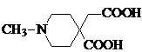（2分）
- （2分）
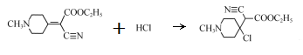
- （2分）
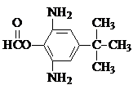或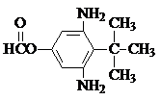
（6）（3分）
